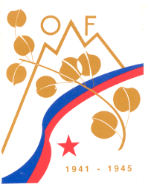 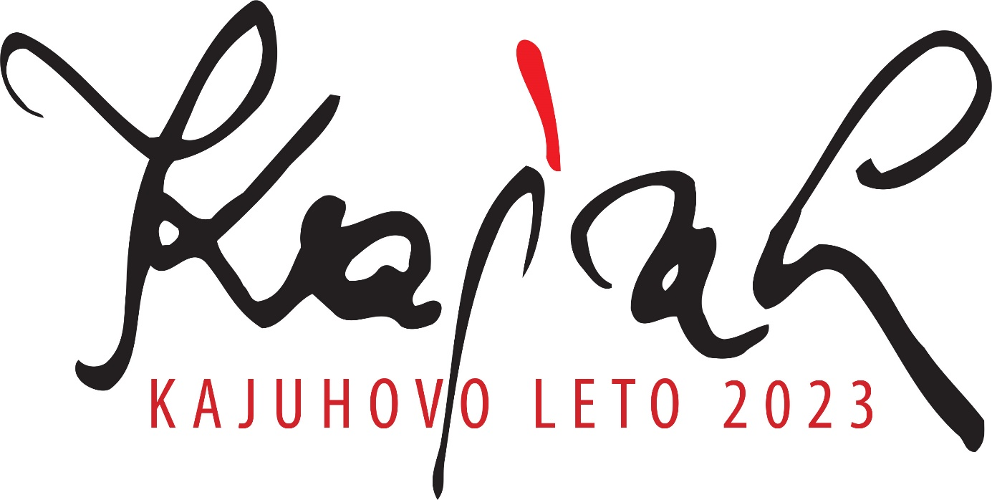ZDRUŽENJE BORCEV ZA VREDNOTE
NOB T R E B N J E
Rimska 33
TREBNJE

ZAHVALA ZAVODA ZA VARSTVO KULTURNE DEDIŠČINE, OBMOČNA ENOTA NOVO MESTO

13.2.2023 se je Novomeška območna enota Zavoda za varstvo kulturne dediščine Slovenije z razstavo v Centru za izobraževanje in kulturo Trebnje predstavila z delom in projekti, ki so rezultat strokovnega dela in prizadevanj zaposlenih konservatorjev, restavratorjev in drugih strokovnih sodelavcev v zadnjem desetletju. Posamezne pomembnejše varstvene dejavnosti in izbrani obnovljeni spomeniki omogočajo vpogled v aktualno problematiko in izzive spomeniškovarstvenega dela v JV delu Slovenije.

Na odprtju razstave je obiskovalce pozdravila direktorica Centra za izobraževanje in kulturo Trebnje Patricija Pavlič, županja Občine Trebnje Mateja Povhe in vodja OE mag. Dušan Štepec, o sami razstavi in njeni zasnovi pa je spregovorila konservatorska svetovalka Judita Podgornik Zaletelj. Program je obogatila Glasbena šola Trebnje.

Novomeška območna enota Zavoda za varstvo kulturne dediščine Slovenije je ob tej priliki tudi Združenju borcev za vrednote NOB Trebnje podelila posebno zahvalo za pomemben prispevek k ohranjanju kulturne dediščine na območju občine Trebnje.

Trebnje 15.2.2023 Boštjan Sladič

